11 июля – День профилактики алкоголизма
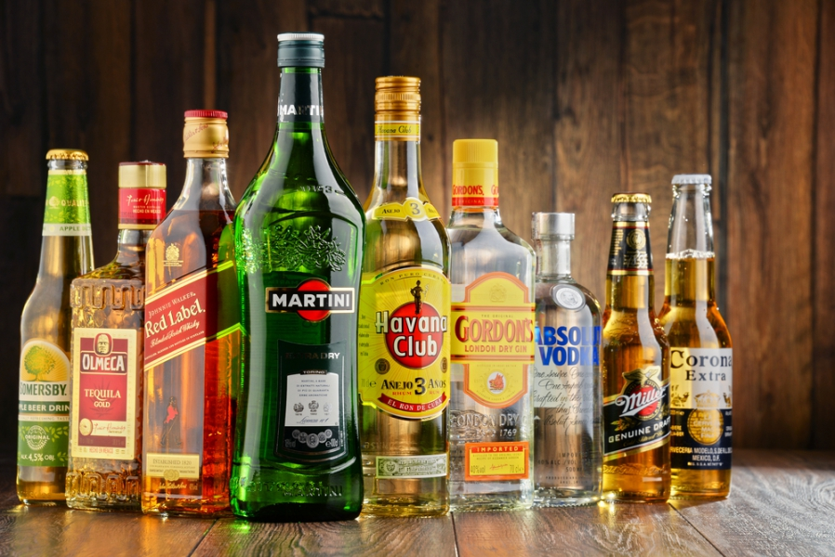
Профилактика алкоголизма является очень важной и необходимой задачей, ведь легче предупредить и предотвратить, чем бороться с последствиями.
Во всем мире в результате вредного употребления алкоголя ежегодно происходит 3,3 миллиона смертей, что составляет 5,9% всех случаев смерти.
Вредное употребление алкоголя является причинным фактором более чем 200 нарушений здоровья, связанных с болезнями и травмами.
Потребление алкоголя приводит к смерти и инвалидности относительно на более ранних стадиях жизни. Среди людей в возрасте 20-39 лет примерно 25% всех случаев смерти связаны с алкоголем.
Существует причинно-следственная связь между вредным употреблением алкоголя и целым рядом психических и поведенческих расстройств, других неинфекционных нарушений здоровья, а также травм.
В последнее время установлены причинно-следственные связи между вредным употреблением алкоголя и заболеваемостью такими инфекционными болезнями, как туберкулез, а также течением ВИЧ/СПИДа.
Профилактика зависимости от алкоголя подразделяется на три вида:
- Первичная – направлена преимущественно на лиц, которые не имеют вредных последствий для здоровья, связанных с употреблением алкоголя, однако являются в будущем возможными потребителями. Смысл данной профилактики – донести достоверную информацию об алкоголе, механизмах и эффектах его действия, о последствиях, возникающих после его употребления и вследствие его злоупотребления. Данный вид профилактики проводится в форме беседы, просмотра мотивирующих видеороликов, прослушивания курса интервью с людьми, которые ранее злоупотребляли алкоголем и т.д.
- Вторичная – представляет собой встречи и беседы с людьми, которые на данный момент проходят лечение от алкоголизма, с членами их семьи, которые должны всячески поддерживать и помогать людям с зависимостью, а также им самим нужна психологическая помощь и поддержка, так как борьба с пьянством в семье – это сложный и длительный процесс.
- Третичная – посещение зависимыми от алкоголя обществ и групп анонимных алкоголиков. Людям, которые пытаются избавиться от алкоголизма, необходимо постоянно говорить о своих проблемах и переживаниях, однако очень часто им сложно найти человека, который может их выслушать и не осудит, поможет справиться с проблемой и поделится своим опытом. С этой целью и создаются общества анонимных алкоголиков, где люди беседуют друг с другом, делятся своими переживаниями. В таких группах как правило работает профессиональный психолог, который может оказать необходимую психологическую помощь.
Особое внимание уделяется профилактике алкоголизма среди несовершеннолетних!
Подтолкнуть детей к употреблению алкоголя может не только ситуация в семье, но и окружающая среда, отношения между сверстниками, тяга к популярности. Многие подростки ошибочно полагают, что употребление спиртных напитков поможет сделать их более популярными и раскованными, завести множество друзей среди противоположного пола и поможет наладить личную жизнь. Если с детьми просто беседовать и показывать им видеоролики о вреде алкоголя и влиянии на молодой организм, то в данном случае польза от этого будет минимальная. Подростки редко задумываются о собственном здоровье и здоровье своих будущих детей. Профилактика пьянства и алкоголизма среди подростков должна быть комплексной. К этой работе должны быть привлечены не только медицинские работники, но и педагоги, сотрудники органов внутренних дел, работники организаций культуры и спорта и другие. Очень важно вовлекать детей их во всевозможные дела и мероприятия: оформление школьных уголков и стендов, работу в группах над проектами по какому-либо предмету, но так, чтобы она осуществлялась на территории учебного заведения, а не в домашних условиях, когда родители на работе, а дети имеют возможность приобрести алкоголь в магазине. Школам и другим учебным заведениям необходимо проводить как можно больше спортивно-развлекательных мероприятий, явка на которые будет обязательной. Спорт и активный образ жизни – это и есть меры профилактики алкоголизма и пропаганда здорового образа жизни. Если каждому ребенку в обязательном порядке придется посещать спортивную секцию при учебном заведении, то времени на употребление спиртных напитков не останется. В 60% случаев подростки начинают употреблять алкоголь под влиянием пьющих родителей или других членов семьи, а в 40% случаев дети приобщаются к алкоголю из-за того, что им нечем заняться, они устают сидеть за компьютером и слушать музыку. Алкоголь помогает им начать общаться друг с другом.
Помимо последствий для здоровья вредное употребление алкоголя наносит значительный социальный и экономический ущерб отдельным людям и обществу в целом.
Таким образом, профилактика пьянства и алкоголизма будет успешной только при комплексном, межведомственном подходе.

УЗ «Дятловская ЦРБ» врач психиатр-нарколог Гирик В.Г.

